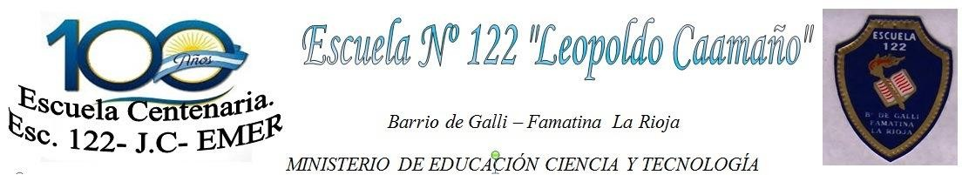

Barrio de Galli 6 de noviembre de 2024

Ref: BAJA PROFESORA CINTHIA CORZO

**SEÑORA INSPECTORA TÉCNICA ZONA IX**

**LIC. LILIANA CASTRO LUJAN**

SU DESPACHO

Tengo el agrado de dirigirme a Ud. con el objeto de comunicarle la BAJA de la Profesora CINTHIA DANIELA CORZO, DNI: 28.742.823 desde 01/11/2024 Como **MAESTRA DE EDUCACIÓN MANUAL,** Por la presentación de la profesora titular SOSA DEOLINDA VERÓNICA DNI 25.937.83**, Turno Jornada Completa**, de la Escuela N° 122 “Leopoldo Caamaño” de la Localidad de Barrio de Galli, Departamento Famatina.

Sin otro motivo, saludo a usted muy atentamente

